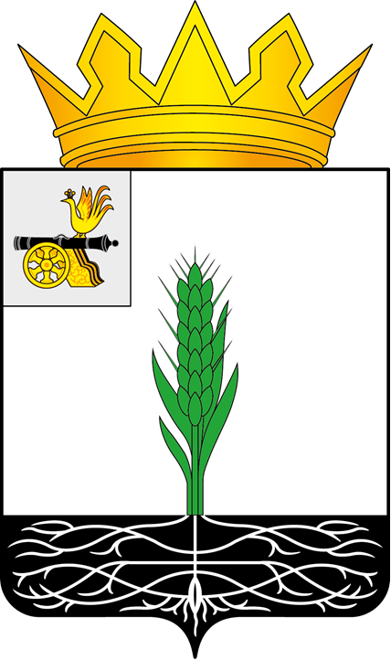

ПОЧИНКОВСКИЙ ОКРУЖНОЙ СОВЕТ ДЕПУТАТОВ

Р Е Ш Е Н И Е

от 26.02.2025 № 20

О результатах деятельности МО МВД России «Починковский» за 2024 год

В соответствии с Федеральным законом от 07.02.2011 № 3-ФЗ «О полиции», заслушав отчет о результатах деятельности МО МВД России «Починковский» за 2024 год, Починковский окружной Совет депутатов

РЕШИЛ:

Отчет о результатах деятельности МО МВД России «Починковский» за 2024 год принять к сведению.

Председатель Починковского
окружного Совета депутатов Г.А. Соколова

